Мастер-класс с родителями «Словесная игра « Слоговая гусеница и ее роль в развитии детей старшего дошкольного возраста»
Цель: познакомить родителей с дидактической(словесной) игрой «Слоговая гусеница» и ее ролью в развитии детей старшего дошкольного возраста; показать родителям, как можно научить детей читать по слогам, словами, используя данную игру.
Игра всегда являлась и является очень важной составляющей в жизни ребёнка. В процессе игровой деятельности ребёнок познаёт мир, реализует себя и свои способности. Особенное внимание хочется уделить дидактическим играм. Благодаря их использованию, процесс образовательной деятельности становится интересным и увлекательным. Дидактическая игра является важнейшим источником развития речи: обогащает и активизирует словарь, формирует правильное звукопроизношение, развивает умение правильно выражать свои мысли и, конечно же, связную речь. «Связной речью считается такая речь, которая организована по законам логики, грамматики и композиции, представляет собой единой целое, имеет тему, выполняет определённую функцию (обычно коммуникативную), обладает относительной самостоятельностью и законченностью, расчленяется на более или менее значительные структурные компоненты» (М.Р. Львов). Самым важным является то, что игра развивает речь, а речь организует игру.. Дидактические игры в свою очередь делятся на три основных вида: с предметами (игрушками), словесные, настольно-печатные. В играх с предметами развитие связной речи происходит таким образом, что ребёнок учится устанавливать сходство и различие предметов, сравнивать их друг с другом. Так же, неотменной связная речь является в настольно-печатных играх. Например, в играх на запоминание состава, количества и расположения картинок, дети учатся связно рассказывать о тех изменениях, которые произошли с картинками, об их содержании. Важное значение связная речь имеет в словесных играх. Ведь играя в словесные игры, дети учатся решать разнообразные мыслительные задачи; описывают предметы, выделяя их характерные признаки; отгадывают по описанию, находят признаки сходства и различия, находят алогизмы в суждениях. Овладение связной речью происходит постепенно. Познание окружающей действительности (предметы, их признаки, связи и отношения), потребность в общении приводят к овладению разными типами речи – описанием, повествованием, рассуждением. И всё это в основном реализуется через дидактическую игру. Словесные игры построены на словах и действиях. Дидактическую (словесную) игру «Слоговая гусеница» важно проводить для детей старшего дошкольного возраста, так как она способствует подготовке детей к школе. Игра способствует развитию навыков звукослогового анализа слова, позволяет тренировать детей в чтении слогов, слов; способствует развитию пространственных представлений и развитию мелкой моторики кистей рук.

Описание игры:
1) На столе разложить детали гусениц

2) Ребенку предлагается выбрать детали одного цвета

- Прочитать слоги на каждом круге

4) Собрать из слогов слово.

- Прочитать получившееся слово.

6) Если слово собрано правильно, можно связывать детали между собой

7)Усложненные варианты игры

8) На стол положить готовую гусеницу, но перепутаны слоги в слове

9) Предложить ребенку исправить ошибку и правильно собрать гусеницу

10) Предложить ребенку собрать разноцветную гусеницу: составить слово из деталей
разных цветов.
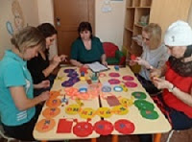 | 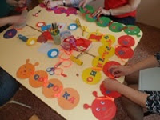
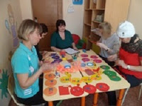 | 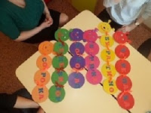
Дошкольный возраст – это самый важный период для формирования связной речи, в котором средством формирования является дидактическая игра. Процесс обучения в каждом возрасте имеет разные формы, в данном случае дошкольник учится – играя.

